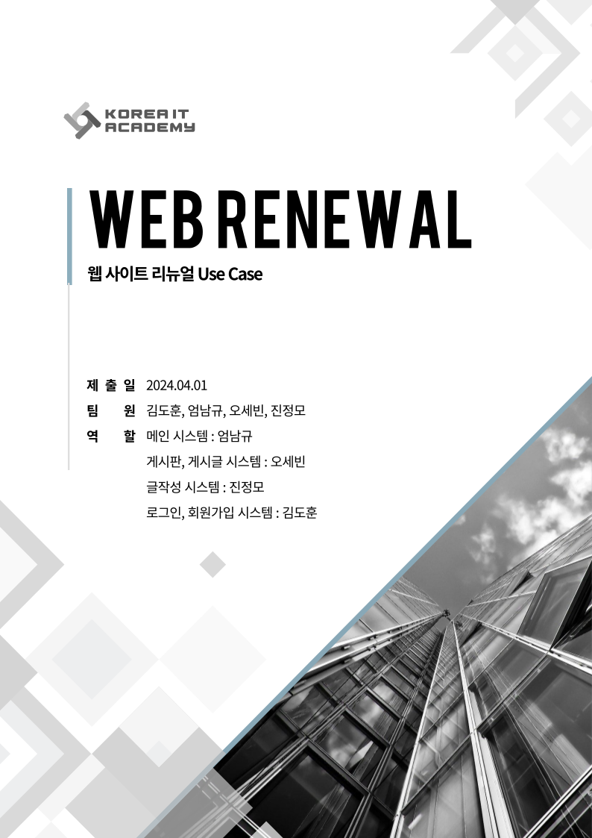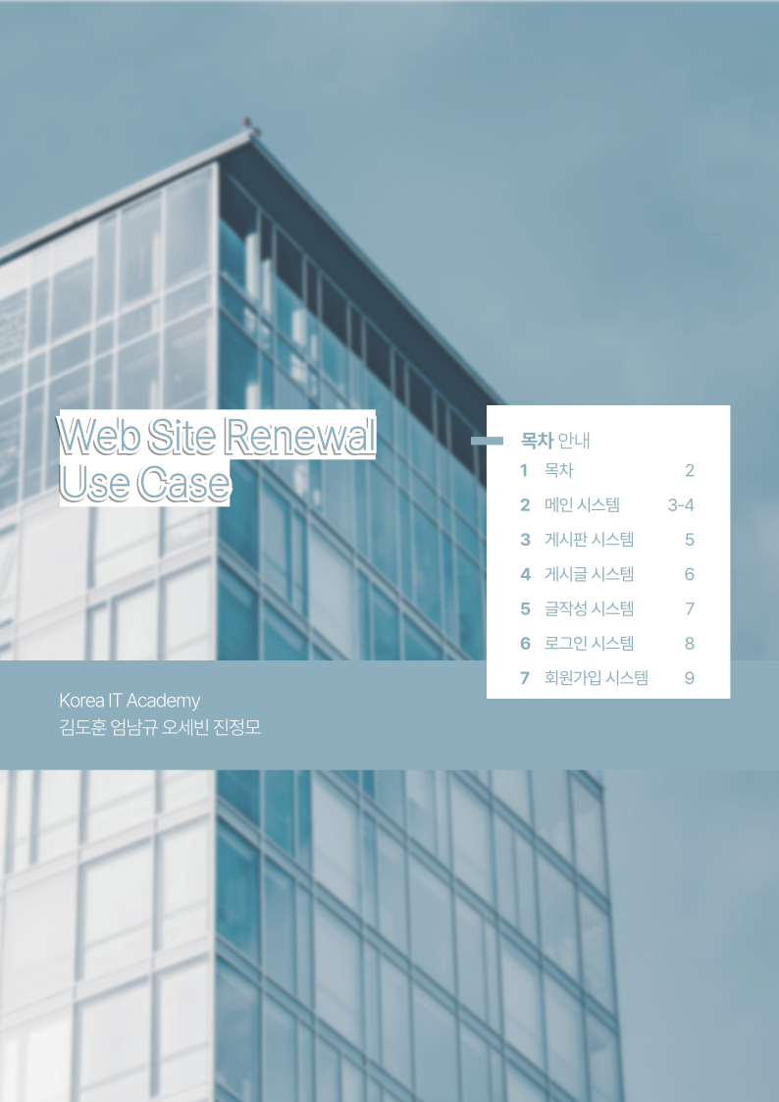

|  |  |  |  |
| --- | --- | --- | --- |
| 유스케이스명 | | Main Page | |
| 작성자 | | 엄남규 | |
| 최초 작성일 | 2024/03/30 | 최종 수정일 | 2024/03/30 |
| Actor | | User | |
| 시작 조건 | | 사용자는 무신사 사이트 메인페이지에 접속해 있음 | |
| 기본 흐름 | | 엑터 행위 | 시스템 행위 |
| 사용자가 메인 페이지 내에서 프로모션 정보 섹션을 확인한다. | 시스템은 프로모션 타이머와 현재 진행중인 프로모션 정보를 표시한다. |
| 엑터 행위 | 시스템 행위 |
| 사용자가 프로모션 정보를 클릭한다. | 시스템은 진행중인 프로모션 페이지의 링크를 통해 이동 |
| 엑터 행위 | 시스템 행위 |
| 사용자가 인기 많은 제품을 원할 경우 | 시스템은 현재 까지의 판매량의 데이터에 의해 Best Top 10을 표시 클릭할 경우 링크를 통해 페이지 이동 |
| 엑터 행위 | 시스템 행위 |
| 사용자가 구매할 옷의 코디 정보가 필요할 경우 | 시스템은 브랜드의 관계자가 직접 코디한 상품의 정보를 표시 후 클릭할 경우 링크를 통해 페이지 이동 |
|  | | 엑터 행위 | 시스템 행위 |
| 사용자가 최신 패션 트렌드의 정보를 알고 싶을 때 | 시스템은 각 매거진의 패션 최신 동향을 소개해주는 화면을 표시 사용자가 클릭하면 링크를 통해 페이지 이동 |
| 대체 흐름 | | 엑터 행위 | 시스템 행위 |
| 사용자가 특별한 할인 정보를 찾고자 함 | 시스템은 선택된 필터링 조건에 맞는 할인 정보를 표시 |
| 사후 조건 | | * 사용자는 원하는 상품의 목록을 볼 수 있다. * 사용자가 선택한 상품의 상세 페이지가 표시 된다. * 사용자는 신상품 및 프로모션 섹션에서 최신상품 및 프로모션 정보를 확인할 수 있다. * 사용자가 관심있는 상품 또는 프로모션을 클릭하면 해당 상품의 상세 정보 페이지가 표시가 된다. | |

|  |  |  |  |
| --- | --- | --- | --- |
| 유스케이스명 | | 메인 시스템 | |
| 작성자 | | 엄남규 | |
| 최초 작성일 | 2024/03/30 | 최종 수정일 | 2024/03/30 |
| Actor | | User | |
| 사전 조건 | | 사용자가 웹사이트의 게시판에 접속해 있음 | |
| 시작 조건 | | 사용자가 특정 게시글에 대한 상호작용을 원함 | |
| 기본 흐름 | | 엑터 행위 | 시스템 행위 |
| 게시판에서 특정 게시글로 이동 | 시스템은 사용자가 선택한 게시글의 내용을 표시 |
| 엑터 행위 | 시스템 행위 |
| 게시글에 댓글을 달고 싶은 경우 | 시스템은 댓글 입력창을 제공. 사용자가 댓글을 입력하고 쓰기 버튼을 누르면, 시스템은 댓글을 게시글에 추가 |
| 엑터 행위 | 시스템 행위 |
| 해당 게시글에 좋아요를 하고 싶은 경우 (좋아요 버튼을 누름) | 시스템은 사용자의 로그인 상태를 확인하고, 좋아요를 기존에 누른 적이 없다면 좋아요 아이콘을 진하게 표시하고 해당 게시글의 좋아요 수를 1 증가시킴 |
| 엑터 행위 | 시스템 행위 |
| 공유하기 버튼을 눌러 해당 게시글을 공유하고 싶은 경우 | 시스템은 공유하기 옵션을 표시. 해당 게시글 URL 주소를 복사하는 버튼, 이메일, 카카오톡, 구글메일 등 다양한 공유 옵션을 제공 |
| 대체 흐름 | | 엑터 행위 | 시스템 행위 |
| 사용자가 로그인하지 않은 상태에서 좋아요를 시도할 경우 | 시스템은 로그인 페이지로 리다이렉트하거나 로그인을 요구하는 팝업을 표시 |
| 엑터 행위 | 시스템 행위 |
| 사용자가 이미 좋아요를 누른 게시글에 다시 좋아요를 시도할 경우 | 시스템은 좋아요를 취소하고, 좋아요 수를 1 감소시킴 |
| 사후 조건 | | 사용자는 원하는 게시글에 댓글을 달고, 좋아요를 하며, 게시글을 다양한 방법으로 공유할 수 있음 | |

|  |  |  |  |
| --- | --- | --- | --- |
| 유스케이스명 | | 게시판 시스템 | |
| 작성자 | | 오세빈 | |
| 최초 작성일 | 2024/03/30 | 최종 수정일 | 2024/03/30 |
| Actor | | User | |
| 사전 조건 | | 사용자는 무신사 사이트 내에 있어야 함 | |
| 시작 조건 | | 사용자가 게시판 접근을 원함 | |
| 기본 흐름 | | 엑터 행위 | 시스템 행위 |
| 사용자가 웹사이트 내에서 커뮤니티 카테고리 탭을 선택 | 시스템은 커뮤니티 게시판 목록을 표시 |
| 엑터 행위 | 시스템 행위 |
| 사용자가 특정 게시판 선택 | 시스템은 선택한 게시판의 게시글 목록을 표시 |
| 엑터 행위 | 시스템 행위 |
| 사용자가 게시글 검색을 원할 경우 | 시스템은 검색창을 제공하고, 검색 결과를 게시판 형식으로 표시 |
| 엑터 행위 | 시스템 행위 |
| 사용자가 특정 게시글로 이동을 원할 경우 | 시스템은 사용자가 선택한 게시글의 내용을 표시 |
| 대체 흐름 | | 엑터 행위 | 시스템 행위 |
| 사용자가 원하는 게시물을 검색해도 안나오는 경우 | 시스템은 "검색 결과가 없습니다"라는 메시지를 사용자에게 표시하여, 검색된 게시물이 없음을 명확하게 알림. |
| 사후 조건 | | 사용자가 원하는 게시글을 조회, 작성, 검색할 수 있음 | |

|  |  |  |  |
| --- | --- | --- | --- |
| 유스케이스명 | | 게시글 시스템 | |
| 작성자 | | 오세빈 | |
| 최초 작성일 | 2024/03/30 | 최종 수정일 | 2024/03/30 |
| Actor | | User | |
| 사전 조건 | | 사용자가 웹사이트의 게시판에 접속해 있음 | |
| 시작 조건 | | 사용자가 특정 게시글에 대한 상호작용을 원함 | |
| 기본 흐름 | | 엑터 행위 | 시스템 행위 |
| 게시판에서 특정 게시글로 이동 | 시스템은 사용자가 선택한 게시글의 내용을 표시 |
| 엑터 행위 | 시스템 행위 |
| 게시글에 댓글을 달고 싶은 경우 | 시스템은 댓글 입력창을 제공. 사용자가 댓글을 입력하고 쓰기 버튼을 누르면, 시스템은 댓글을 게시글에 추가 |
| 엑터 행위 | 시스템 행위 |
| 해당 게시글에 좋아요를 하고 싶은 경우 (좋아요 버튼을 누름) | 시스템은 사용자의 로그인 상태를 확인하고, 좋아요를 기존에 누른 적이 없다면 좋아요 아이콘을 진하게 표시하고 해당 게시글의 좋아요 수를 1 증가시킴 |
| 엑터 행위 | 시스템 행위 |
| 공유하기 버튼을 눌러 해당 게시글을 공유하고 싶은 경우 | 시스템은 공유하기 옵션을 표시. 해당 게시글 URL 주소를 복사하는 버튼, 이메일, 카카오톡, 구글메일 등 다양한 공유 옵션을 제공 |
| 대체 흐름 | | 엑터 행위 | 시스템 행위 |
| 사용자가 로그인하지 않은 상태에서 좋아요를 시도할 경우 | 시스템은 로그인 페이지로 리다이렉트하거나 로그인을 요구하는 팝업을 표시 |
| 엑터 행위 | 시스템 행위 |
| 사용자가 이미 좋아요를 누른 게시글에 다시 좋아요를 시도할 경우 | 시스템은 좋아요를 취소하고, 좋아요 수를 1 감소시킴 |
| 사후 조건 | | 사용자는 원하는 게시글에 댓글을 달고, 좋아요를 하며, 게시글을 다양한 방법으로 공유할 수 있음 | |

|  |  |  |  |  |
| --- | --- | --- | --- | --- |
| 유스케이스명 | 글작성 시스템 | | | |
| 작성자 | 진정모 | 수정자 | |  |
| 최초 작성일 | 2024/03/29 | 최종 수정일 | | 2024/00/00 |
| Actor | User | | | |
| 사전 조건 | 회원 계정, 경로 소스 | | | |
| 시작 조건 | 게시판 페이지 글쓰기 버튼 필요 | | | |
| 기본 흐름 | 엑터 행위 | | 시스템 행위 | |
|  | 1. 웹사이트 메인 페이지에서 회원가입 페이지에 접속  2. 아이디, 비밀번호, 이메일 주소와 같은 필수 정보 입력  3. 회원 계정 생성  4. 게시판 페이지 접속  5. 글쓰기 버튼 클릭  6. 글 작성 등 툴바 활용 | | 7. 검색 또는 구분위한 태그 작성  8. 외에 추가 자료 기입  9. 임시등록 또는 등록 버튼 생성 | |
| 대체 흐름 | 엑터 행위 | | 시스템 행위 | |
|  | 사용자가 필수 정보를 올바르게 입력하지 않은 경우 | | 시스템은 사용자에게 오류 메시지를 표시하고 필수 정보를 입력하도록 안내한다. | |
|  | 사용자가 게시판과 말머리를 선택하지 않은 경우 | | 시스템은 게시판과 말머리 설정 메시지를 표시하거나 기본 설정 게시판을 지정하여 자동으로 분류되게 설정 | |
| 사용자가 제목 또는 작성 내용에 공백으로 채운 경우 | | 내용 작성 필요 메시지를 표시하여, 게시판의 불필요한 데이터가 저장되지 않도록 한다. | |
| 사용자가 과도하게 많은 데이터를 등록하려는 경우 | | 데이터 등록 한정 용량을 설정하여 적절한 데이터 관리 시스템을 구축한다. | |
| 사후 조건 |  | | | |
| 포함/확장 |  | | | |
| 시용 빈도 |  | | | |
| 업무 규칙 |  | | | |
| 비고 |  | | | |

|  |  |  |  |  |
| --- | --- | --- | --- | --- |
| 유스케이스명 | 로그인 시스템 | | | |
| 작성자 | 김도훈 | 수정자 | |  |
| 최초 작성일 | 2024/03/29 | 최종 수정일 | | 2024/00/00 |
| Actor | User | | | |
| 사전 조건 | 회원가입에 필요한 정보 필요 | | | |
| 시작 조건 | 메인 페이지 회원가입 버튼 제작 필요 | | | |
| 기본 흐름 | 엑터 행위 | | 시스템 행위 | |
|  | 1. 웹사이트 메인 페이지에서 회원가입 페이지에 접속  2. 아이디, 비밀번호, 이메일 주소와 같은 필수 정보 입력  3. 사용자가 아이디 입력  4. continue 버튼 클릭  5. 비밀번호 입력  6. 이메일 주소 입력  7. 이메일 수신 동의 체크박스 선택8. 회원가입 버튼 클릭 | | 9. 입력한 정보가 유효할 경우 새로운 회원으로 등록  10. 로그인이 완료될 경우, 메인 페이지로 이동. | |
| 대체 흐름 | 엑터 행위 | | 시스템 행위 | |
|  | 사용자가 필수 정보를 올바르게 입력하지 않은 경우 | | 시스템은 사용자에게 오류 메시지를 표시하고 필수 정보를 입력하도록 안내한다. | |
|  | 사용자가 아이디, 비밀번호에 대한 정보를 잊은 경우 | | 시스템은 아이디 찾기 | 비밀번호 찾기 버튼을 표시하여 사용자가 아이디, 비밀번호를 찾을 수 있도록 기능을 제공한다. | |
| 사용자가 계정을 가지고 있지 않은 경우 | | 시스템은 Sign Up 버튼을 표시하여 사용자가 회원가입 페이지로 이동할 수 있도록 한다.  사용자가 회원가입을 완료하면 로그인을 시도할 수 있다. | |
| 사용자가 추가 정보를 입력하지 않아도 회원가입을 완료할 수 있는 경우 | | 시스템은 선택적으로 처리하여 회원가입 완료 | |
| 사후 조건 |  | | | |
| 포함/확장 |  | | | |
| 시용 빈도 |  | | | |
| 업무 규칙 |  | | | |
| 비고 |  | | | |

|  |  |  |  |  |
| --- | --- | --- | --- | --- |
| 유스케이스명 | 회원가입 시스템 | | | |
| 작성자 | 김도훈 | 수정자 | |  |
| 최초 작성일 | 2024/03/29 | 최종 수정일 | | 2024/00/00 |
| Actor | User | | | |
| 사전 조건 | 회원가입에 필요한 정보 필요 | | | |
| 시작 조건 | 메인 페이지 회원가입 버튼 제작 필요 | | | |
| 기본 흐름 | 엑터 행위 | | 시스템 행위 | |
|  | 1. 웹사이트 메인 페이지에서 회원가입 페이지에 접속  2. 아이디, 비밀번호, 이메일 주소와 같은 필수 정보 입력  3. 사용자가 아이디 입력  4. continue 버튼 클릭  5. 비밀번호 입력  6. 이메일 주소 입력  7. 이메일 수신 동의 체크박스 선택8. 회원가입 버튼 클릭 | | 9. 입력한 정보가 유효할 경우 새로운 회원으로 등록  10. 회원가입이 완료될 경우, 사용자에게 가입 성공 메시지 표시 후 메인 페이지로 이동 | |
| 대체 흐름 | 엑터 행위 | | 시스템 행위 | |
|  | 사용자가 필수 정보를 올바르게 입력하지 않은 경우 | | 시스템은 사용자에게 오류 메시지를 표시하고 필수 정보를 입력하도록 안내한다. | |
| 사용자가 계정을 가지고 있을 경우 | | 시스템은 Login 버튼을 표시하여 사용자가 로그인 페이지로 이동할 수 있도록 한다. | |
| 사용자가 추가 정보를 입력하지 않아도 회원가입을 완료할 수 있는 경우 | | 시스템은 선택적으로 처리하여 회원가입 완료 | |
| 예외 흐름 | 엑터 행위 | | 시스템 행위 | |
| 사후 조건 |  | |  | |
| 포함/확장 |  | | | |
| 무선 순위 |  | | | |
| 시용 빈도 |  | | | |
| 업무 규칙 |  | | | |
| 특별 요구사항 |  | | | |
| 비고 |  | | | |